Муниципальное дошкольное образовательное учреждение
«Холм-Жирковский детский сад «Теремок»

Проект «Деревья вокруг нас»



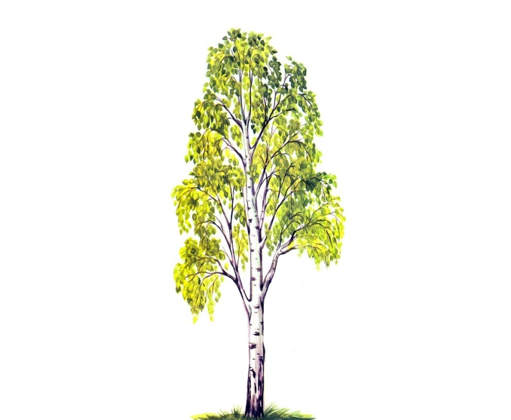

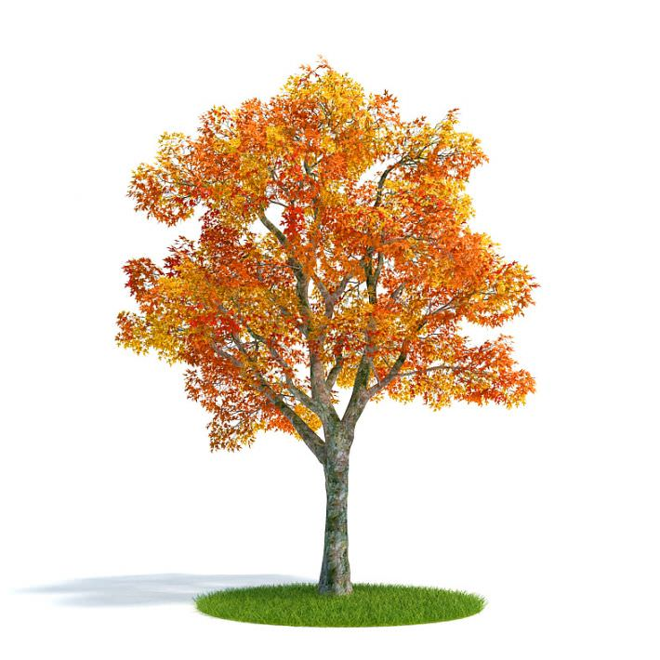

2 младшая группа «Звездочка»

Составила: Байкова З. Х. воспитатель
1младшей группы «Звездочка»

Холм-Жирковского района Смоленской области

2018 г

Паспорт проекта:
Тема: «Деревья вокруг нас»
Тип проекта: Тип проекта: познавательно – творческий.
Вид проекта:
групповой, познавательно - исследовательский с заданным результатом для детей 3-4 лет
Участники проекта: дети второй младшей группы «Звездочка», воспитатель, родители воспитанников.
Продолжительность проекта: 2 недели (15. 10.18-29.10.18 )
Возраст участников: вторая младшая группа (3-4 года).
Автор проекта: Байкова Замира Худайбердиевна
3.Руководитель проекта. : Байкова Замира Худайбердиевна воспитатель 2 младшей группы «Звездочка» МБДОУ «Холм-Жирковский детский сад «Теремок»

Актуальность проекта

Во время прогулки выяснилось, что дети не знают названия деревьев на участке детского сада. Так-же у детей недостаточно развито чувство заботы к объектам природы. Дети рвали листочки у деревьев, пытались ломать ветки. Начинать экологическое воспитание дошкольников можно уже в младшей группе. Малыши доверчивы и непосредственны, легко включаются в совместную с взрослым практическую деятельность. Деревья прекрасные объекты для наблюдений, так как имеют ярко выраженные сезонные изменения. Таким образом, с одной стороны важность и необходимость ознакомления детей с растительным миром, с деревьями, формирование у детей убеждения о необходимости бережного и сознательного отношения к природе, и с другой – отсутствие целенаправленной, систематической работы привели к выбору темы проекта. Важным аспектом экологического воспитания на данном возрастном этапе является формирование у детей первоначальных представлений о живых объектах, развитие элементарных умений правильно взаимодействовать с растениями, участвовать в деятельности по созданию для них нужных условий. Именно поэтому важно своевременно развивать экологическое сознание маленькой личности.

Таким образом, я решила реализовать проект «Деревья нашего участка». Это позволит расширить и углубить интерес и знания детей о деревьях, послужит формированию бережного отношения к ним.
Экологическая направленность проекта обусловлена тем, что в начале года во 2 младшей группе «Звездочка» проводился мониторинг познавательного развития, который показал, что дети имеют ограниченные знания в сфере общения с природой. А ведь экологическое образование должно начинаться с объектов ближайшего окружения, с которыми ребенок сталкивается в повседневной жизни.
В качестве объекта исследования выбрано дерево, что обусловлено рядом причин.
1. Деревья окружают нас постоянно, однако дети, как правило, почти не обращают, на них внимание.
2. Дерево – прекрасный объект экологических наблюдений (так, лиственные деревья имеют хорошо выраженные сезонные изменения).
Проблема:
Деревья окружают наших детей везде в парках, во дворах наших домов, на участках детского сада, но мы взрослые и дети мало обращаем внимание на них. А если и говорим то лишь, название дерева и сразу запреты: «Не подходи!», «Нельзя ломать!», «Не трогай!».
Кроме того, дети воспринимают деревья, как неживые объекты. Поскольку у них нет способов передвижения, аналогичным тем, которые есть у животных.
Обоснование проблемы:
- неумение детей различать деревья.
- неумение и нежелание родителей рассказывать об окружающих детей деревьях, о пользе, которую они приносят человеку.

Цель:
формировать у детей интерес по изучению жизни деревьев на территории детского сада, представление о деревьях, как о живых организмах; развивать познавательные и творческие способности детей младшего дошкольного возраста; воспитывать бережное отношение к природе.

Задачи:
- формировать элементарные представления о жизни деревьев, их роль в жизни человека;
- развивать наблюдательность, воображение, творчество, познавательный интерес, умение анализировать, сравнивать, обобщать;
- учить отражать знания, полученные опытным путем, в различных видах деятельности (изобразительной, умственной, игровой);
- Воспитывать эстетическое восприятие, способность видеть красоту родной природы, наслаждаться красотой деревьев в разное время года.
активизировать словарный запас речи младшего дошкольника;
- способствовать развитию кругозора детей, воспитанию любви и уважения к природе.
Повысить уровень экологических знаний родителей через совместное участие в педагогическом процессе с детьми.

Методы:
- наглядные;
- словесные;
- игровые;
- практические: наблюдения, рассматривание картин, прослушивание песен и музыкальны произведений, беседы, чтение художественной литературы, заучивание стихов, пословиц, игры, экскурсии, опыты.

Объяснительная записка:
Реализуя данный проект, можно добиться того, что у детей останется много разнообразных впечатлений и знаний о деревьях в разное время года. Решению поставленных задач будут способствовать разнообразные формы работы с детьми: беседы, наблюдения, дид. игры, экскурсии в скверы и парки, чтение соответствующей тематике литературы, сбор гербарий.
Тип проекта: познавательно-творческий, групповой, краткосрочный (2 недели).
Предполагаемый результат:
Дети: формирование осознанно-правильного отношения к природе, систематизация знаний о деревьях, повышение познавательных интересов через различные виды деятельности.
Родители: повысится интерес у родителей к данному вопросу, расширится кругозор экологических знаний родителей.

Предварительная работа:
- поисковая работа по подбору иллюстративного материала по теме «Деревья»;
- рассматривание деревьев на прогулке.
- чтение стихов, произведений, рассматривание иллюстраций.

Сотрудничество с семьей:
- консультация с родителями о проекте, «Какие разные деревья»
- создание папки-передвижки для родителей « Красота осени»»
- сбор листьев для гербария
- экскурсии в осенний парк, рассматривание листьев на деревьях, сравнивание друг с другом, похожи или нет
- подбор книг, иллюстраций по теме

Этапы проекта:
1. Подготовительный этап:
а) постановка целей, определение актуальности и значимости проекта;
б) подбор методической литературы для реализации проекта;
в)подбор наглядно-дидактического материала, художественной литературы, репродукций картин, организация развивающей среды в группе.
2. Основной этап:
а) наблюдения
б) беседы
в) дидактические игры
г) экскурсии и целевые прогулки
д) развивающие, дидактические игры
е) трудовая деятельность
и) продуктивная художественная деятельность
- рассматривание репродукций, картин, открыток
- рисование
- аппликация
- лепка
ж) опытно-исследовательская работа
з) чтение художественной литературы и прослушивание музыкальных произведении
3. Заключительный
- итоговая диагностика познавательных процессов
- распространение опыта в детском саду.
- презентация проекта

Список использованной литературы
1. Лесная энциклопедия. В 2-х т. / Гл. ред. Г. И. Воробьев. Ред. кол.: Н. А. Анучин, В. Г. Атрохин, В. Н. Виноградов и др - М.: Сов. энциклопедия, 1985.-Т. 1
2. Пономарёв Н. А. Берёзы СССР — М.: Гослестехиздат, 1932. — 247 с.
3. Вохринцева С.Окружающий мир «Деревья и листья» - Страна фантазий, 2003.
4. Мини – энциклопедия в картинках «Деревья» - Махаон, 2001.
5. Степанов В. Учебник для малышей «Родная природа» - ООО Фламинго, 2007.
6. Степанов В. Учебник для малышей «Уроки чтения» - ООО Фламинго, 2008.
7. Сутеев В. Весна – ООО Астраль, 2001.
8. Прогулка в лесу (кроссворд-раскраска) – ООО Хатбер.М., 2005.
9. Популярное пособие для родителей и педагогов. 100 загадок – Я.:Академия холдинг, 2004.
10. Ерофеева И. Времена года – ООО Линг-книга, 2008.

Приложение
- виды совместной деятельности
- реализация проекта
- уровень знаний детей
- перспективный план наблюдений за деревьями (берёза, клён, рябина) во 2 младшей группе

Виды совместной деятельности
Коммуникация
- Беседы
- Свободное общение
Беседы с детьми.
- «Здравствуй, дерево!»;
- «Какие деревья растут на участке»;
- «Как деревья помогают человеку»;
- «Как появляются деревья»;
- «Почему нужно беречь и охранять деревья»;
- «Как сберечь деревья?».
Познание
- Рассказ воспитателя
- Рассматривание: фото, репродукций, иллюстраций
- Исследовательская деятельность:
наблюдение за листопадом
обследование и рассматривание листьев:
определять форму: круглые, овальные, резные
окраску: оттенки зелёного, жёлтого и красного цвета, неоднородность цвета(пятнистость, полосатость);
величину – использовать в определении более точные градации: мелкие, крупные, средние листья;
поверхность листа: гладкий, ворсистый, блестящий – не блестящий; плотность и толщину листьев;
- Дидактические, познавательно-речевые, пальчиковые игры
ФЭМП
- Счёт
- Раскладывание в возрастающей и убывающей последовательности
- По цвету, форме
Чтение художественной литературы
- Чтение стихотворений, рассказов и сказок по данной теме
- Загадывание загадок
- Рассматривание картин, открыток, иллюстраций
Ознакомление детей с художественной литературой.
Чтение: И. Семенова «Березка», О. Высоцкая «Наш сад», «Две сосны и ель», А. Прокофьев «Наш лесок», М. Ивенсен «Ёлочка», И. Токмакова «Ива», П. Воронько «Липка»; заучивание: П. Воронько «Берёзка».

Рассматривание картин с изображением деревьев в разное время года.
И. Э. Грабарь «Рябинка», И. И. Шишкин «Зима», И. Левитан «Весна. Цветущие яблони», И. И. Шишкин «Дубовая роща» и беседы по их содержанию;

Художественно-эстетическое развитие
Совместная и самостоятельная художественно-продуктивная деятельность.
- рисование на тему «Дерево»;
- аппликация «Дерево весной» (верба);
- лепка «Сережки на ветке»,
Прослушивание.
Запись «Голоса леса», в музыкально-поэтическом сопровождении: Е. Кочеткова «Дерево», «Дуб» и «Береза» И. Токмаковой.
Непосредственно образовательная деятельность.
«Деревья – какие они?»
Цель: уточнить представления о деревьях; формировать положительное отношение к растительному миру природы; воспитывать эстетическое восприятие; учить видеть прекрасное и любоваться красотой разных деревьев.

8. Дидактические игры.
1. «Что сначала, что потом». Цель: формировать представление о деревьях в разное время года; воспитывать эстетическое восприятие; бережное отношение к деревьям.
2. «С какого дерева листок». Цель: совершенствовать умение сопоставлять листья с деревьями, обогащать словарный запас.
3. «Подбирай, запоминай, называй» Цель: учить находить картинку, называть изображение на них в соответствии со временем года.
4. «Опиши, я отгадаю». Цель: формировать правильное представление о деревьях, развивать речь детей.

9. Экспериментирование.
1. Опыт «Посадим яблоньку». Цель: показать детям, что семечко живое.
2. Опыт «Деревянный брусочек». Цель: ознакомление с некоторыми свойствами дерева.

10. Работа с родителями.
1. Рекомендации: «Прогулки с детьми на природу».
2. Консультация: «Будем заботиться, и беречь природу».
3. Совместная творческая деятельность детей и родителей: оформление макета «Дерево».

III. Заключительный этап.
Художественно-творческая деятельность: коллективная работа «Чудо-дерево».

Социально-личностное развитие
- Социализация
- Экскурсии: по участку детского сада и в осенний парк
- Наблюдения
- Труд
- Безопасность
беседа с детьми:
- «Почему могут быть опасны старые засохшие деревья?»
- «Почему опасно бегать с палками?»
- Художественно-эстетическое развитие
- Продуктивная деятельность
- Музыка
По плану музыкального руководителя
Физическое развитие
- Физкультура, здоровье
подвижные игры:
Физкультминутка
- Здоровье
свободное общение «Могут ли деревья лечить?», «О пользе деревьев и кустарников»
создание условий для самостоятельной деятельности детей
Центр продуктивной деятельности
- Подборка материалов для изготовления гербария, конструирования

Перспективный план наблюдений за деревьями (берёза, клён, рябина) в младшей группе.
Осень.
1. «Какие разные деревья»
Цель: обратить внимание детей на деревья (берёзу, клён и рябину) и спросить одинаковые или нет. Чем отличаются? Рассмотреть каждое в отдельности – выявить сходство (есть ствол, листья, ветки) и различия (форма листьев, строение ствола, на рябине есть ягоды)
2. «Стройная берёзка»
Цель: показать, что у берёзы есть ствол, ветки (их много, они разные: внизу большие, а вверху маленькие) и листья, что берёза очень стройное дерево. Предложить детям подойти к берёзе, потрогать её ствол, показать ветви, изобразить их величину, обойти её кругом, полюбоваться её стройностью и красотой. Рассмотреть листья, какой формы, отметить, что листья у берёзы жёлтые и зелёные.
3. «Красивый клён»
Цель: найти у клёна ствол и ветки, сравнить с берёзой. Рассмотреть листья у клёна, обратить внимание, что листья резные, очень красивые: желтые, зелёные, оранжевые, красные. Обратить внимание, что клён очень красивое дерево. Предложить детям подойти к клёну, потрогать его ствол, показать ветви, обойти его кругом, полюбоваться его красотой.
4. «Рябинка»
Цель: найти у рябины ствол и ветки, сравнить с берёзой и клёном: отметить, чем похожи и чем отличаются. Отметить, что листья рябины отличаются от других. Их на веточке много, листики овальной формы и симметрично расположены напротив друг друга. Бывают зелёные, красные, оранжевые, бордовые. Отметить, что у рябины есть ягоды, которыми питаются птицы зимой. Спросить, какое дерево им нравится больше, почему. Обойти вокруг рябинки, полюбоваться её красотой
5. «Кора»
Цель: продолжать формировать любовь к деревьям и заботливое отношение к ним, уточнить представление о коре и её назначении: защищает от мороза, солнца и ветра. Сравнить кору на деревьях: берёза, клён, рябина и отметить различия. Учить детей определять дерево по коре.
6. «Падают-падают листья…»
Цель: обратить внимание детей на лежащие под деревьями листья - опали; опавшие листья: разноцветные, разной формы. Спросить, у всех ли деревьев одинаковые листья; сравнить листья по цвету, размеру и определить с какого дерева. Отобрать с детьми самые красивые листья, спросить, почему они нравятся детям. Предложить детям походить по листьям послушать, как шуршат; сделать
вывод: листьев становится все меньше, опавшие листья делаются темными, сухими.
7. «Как деревья готовятся к зиме?»
Цель: рассказать детям, что деревья, сбрасывая листья, готовятся к холодам. Листья укрывают землю сплошным ковром и таким образом защищают корни от морозов: земля под опавшими листьями глубоко не промёрзнет. А весной под опавшей листвой больше влаги, что очень хорошо для растений, которые после зимы возродятся к жизни.
8. «Из истории использования древесины»
Цель: рассказать детям, что из древесины делают бумагу. Значит, чем дольше будут служить человеку бумажные вещи, тем больше деревьев останется в лесах. Что для этого можно сделать? Надо бережно относиться к книгам, старые аккуратно заклеить, подшить.

1 блок «Осень» - (сентябрь, октябрь, ноябрь)
беседы и наблюдения
- «Какие разные деревья»
- «Что есть у дерева» (ствол, ветки, листья)
- «Стройная берёзка» - рассмотреть листья, ствол
- «Красивый клён» - рассмотреть листья, ствол
- «Рябинка» - отметить, что есть у рябины
- «Падают, падают листья»
- «Как деревья готовятся к зиме»
вывод: листьев становится все меньше, опавшие листья делаются темными, сухими.
экскурсии и целевые прогулки
- Вокруг детского сада – обратить внимание на осенние деревья, находить знакомые деревья
дидактические игры
- «Узнай дерево по листьям»
- «Лист, с какого дерева»
- «Найди такой же листочек».
- «Сколько в руке листьев березы?»
- «Какого цвета лист»
- «Найди лист по цвету (размеру, форме, величине)»
- «Разложи листья (чередование)»
- «Соберем гирлянду из листьев»
- «Найди самый большой лист (самый красивый)»
- «Что сначала, что потом»
игры по развитию речи
-«Осенние листья» - пальчиковая гимнастика.
Раз, два, три, четыре, пять, (загибают пальчики, начиная с
большого)
Будем листья собирать. (сжимают и разжимают кулачки)
Листья берёзы,
листья рябины,
листики тополя,
листья осины,
листики дуба мы соберём, (загибают пальчики, начиная с большого)
маме осенний букет принесём (шагают по столу средним и указательным пальчиками)
подвижные игры
- «Принеси лист березы»
- «Поймай листок»,
- «Найди и принеси красный (жёлтый, зелёный) лист»,
трудовая деятельность
- Сгребание сухих листьев в определенное место
- Сбор разноцветных листьев.
- Сбор опавших листьев вокруг деревьев
- Уход за поломанными ветками.
- Сбор плодов деревьев
продуктивная деятельность
- «Мое любимое дерево»-аппликация
- «Стройная берёза» - рисование
- "Осенние листочки" - раскрашивание
- «Осень» - аппликация (коллективная работа)
для оформления группы:
- «Листопад» - аппликация из ткани
- "Дерево в золоте" - лепка из теста
художественная литературы
Мы — листочки,
мы — листочки,
Мы — осенние листочки.
Мы на веточках сидели,
Дунул ветер — полетели.
Мы летали, мы летали —
Все листочки так устали.
Перестал дуть ветерок —
Все уселись в кружок.
Ветер снова вдруг подул
И листочки с веток сдул.
Все листочки полетели
И на землю тихо сели.
Дом со всех сторон открыт,
Он резною крышей крыт...
Заходи в зеленый дом —
Чудеса увидишь в нем. (Лес.)
Дом открыт со всех сторон.
В доме — тысяча колонн.
Над колоннами — шатры,
Под колоннами — ковры.
Тут живут и на коврах,
И в колоннах, и в шатрах. (Лес.)

